…
VYHLÁŠKA
ze dne …
o úřednické zkoušce
Úřad vlády stanoví podle § 69 zákona č. xx/ 2026 Sb., o právních poměrech státních zaměstnanců v ministerstvech a jiných správních úřadech (zákon o státních zaměstnancích) :

§ 1
Způsob provedení úřednické zkoušky
(1) Státní zaměstnanec (dále jen „zkoušený“) koná obecnou část úřednické zkoušky v českém jazyce formou písemného testu. Písemný test obsahuje 30 náhodně vylosovaných zkušebních otázek ze seznamu 300 zveřejněných zkušebních otázek. Ke každé zkušební otázce jsou přiřazeny 3 odpovědi, z nichž 1 je správná. Obecná část úřednické zkoušky trvá 30 minut; v případech zvláštního zřetele hodných je možné tuto dobu prodloužit, a to zpravidla nejdéle na 60 minut.
(2) Zkoušený koná zvláštní část úřednické zkoušky v českém jazyce formou řízeného rozhovoru o obsahu 3 zkušebních okruhů, které si vylosuje ze seznamu 20 zveřejněných zkušebních okruhů. Zvláštní část úřednické zkoušky trvá zpravidla nejdéle 60 minut a zahrnuje přípravu, která trvá nejméně 15 minut, nejdéle však 30 minut; v případech zvláštního zřetele hodných je možné dobu přípravy prodloužit, a to zpravidla nejdéle na 60 minut. Zkoušený může při přípravě na zvláštní část úřednické zkoušky používat zabezpečujícím správním úřadem zajištěné nekomentované úplné znění právních předpisů, mezinárodních smluv, usnesení vlády a jiných dokumentů, z nichž byly vytvořeny zkušební okruhy.
(3) Úřednická zkouška může být dočasně, nejdéle však na dobu 7 kalendářních dnů, přerušena z důvodu
a) náhlé zdravotní indispozice zkoušeného, člena zkušební komise nebo osoby zabezpečující její provedení nastalé v jejím průběhu nebo
b) živelní pohromy nebo jiné mimořádné události.
(4) O přerušení úřednické zkoušky včetně důvodu přerušení se provede zápis do záznamu o průběhu obecné nebo zvláštní části úřednické zkoušky podle § 3 odst. 5 a neprodleně se o tom prokazatelně informuje správní úřad, ve kterém je zkoušený zařazen. Nebrání-li tomu okolnosti spočívající v důvodech přerušení úřednické zkoušky, vydá se o přerušení na jeho vyžádání též písemné potvrzení zkoušenému.
(5) Úřednická zkouška pokračuje bez prodlení poté, co pominou důvody jejího přerušení, nebrání-li tomu jiné neodkladné úkoly na straně osob zabezpečujících její provedení nebo členů zkušební komise; jednotliví zkoušení mohou v odůvodněných případech v úřednické zkoušce pokračovat v různých dnech. Není-li pokračování v úřednické zkoušce do 7 kalendářních dnů možné, je u zkoušeného, jehož úřednická zkouška byla přerušena a jemuž byla v portálu pro přihlašování na úřednickou zkoušku vyznačena omluvená neúčast, proveden opětovný zápis na nejbližší vhodný termín úřednické zkoušky, přičemž na jeho vyžádání nemusí být dodržena lhůta podle § 65 odst. 2 zákona o státních zaměstnancích.
§ 2
Hodnocení úřednické zkoušky
(1) Obecná část úřednické zkoušky je vykonána úspěšně, jestliže je zkoušený hodnocen výrokem „uspěl“. Zkoušený je hodnocen výrokem „uspěl“, pokud správně zodpoví alespoň 23 zkušebních otázek obsažených v písemném testu; v opačném případě se hodnotí výrokem „neuspěl“.
(2) Zvláštní část úřednické zkoušky je vykonána úspěšně, jestliže je zkoušený celkově hodnocen výrokem „uspěl“. Zkoušený je celkově hodnocen výrokem „uspěl“, pokud je hodnocen výrokem „uspěl“ alespoň u 2 ze 3 vylosovaných zkušebních okruhů; v opačném případě se hodnotí výrokem „neuspěl“. Každý člen zkušební komise hodnotí jednotlivé zkušební okruhy samostatně. Zkušební komise seznámí zkoušeného s hodnocením úřednické zkoušky po jejím vykonání.
(3) Zkoušený se dále v obecné nebo zvláštní části úřednické zkoušky hodnotí výrokem „neuspěl“, pokud
a) v průběhu obecné nebo zvláštní části úřednické zkoušky použije nedovolenou pomůcku,
b) od obecné nebo zvláštní části úřednické zkoušky odstoupí, nebo
c) se k obecné nebo zvláštní části úřednické zkoušky bez řádné omluvy nedostaví.
§ 3
Evidence úřednické zkoušky a vzory písemností souvisejících s úřednickou zkouškou
(1) Vzor osvědčení o úspěšném vykonání obecné části úřednické zkoušky je uveden v příloze č. 1 k této vyhlášce. Vzor zprávy o neúspěšném vykonání obecné části úřednické zkoušky je uveden v příloze č. 2 k této vyhlášce. Vzor osvědčení o rovnocennosti obecné části úřednické zkoušky je uveden v příloze č. 3 k této vyhlášce.
(2) Vzor osvědčení o úspěšném vykonání zvláštní části úřednické zkoušky je uveden v příloze č. 4 k této vyhlášce. Vzor zprávy o neúspěšném vykonání zvláštní části úřednické zkoušky je uveden v příloze č. 5 k této vyhlášce. Vzor osvědčení o rovnocennosti zvláštní části úřednické zkoušky je uveden v příloze č. 6 k této vyhlášce.
(3) O průběhu obecné části úřednické zkoušky zkoušeného vyhotoví osoba zabezpečující provedení obecné části úřednické zkoušky protokol, jehož součástí je zkoušeným vyplněný test a odpovídající hodnoticí matice. Vzor protokolu o průběhu obecné části úřednické zkoušky je uveden v příloze č. 7 k této vyhlášce. Pokud nastala skutečnost podle § 2 odst. 3, učiní o tom osoba zabezpečující provedení úřednické zkoušky do protokolu záznam. Záznam podle § 2 odst. 3 písm. c) učiní nejpozději do 15 dnů od termínu konání obecné části úřednické zkoušky po ověření důvodu nedostavení se. Výsledek obecné části úřednické zkoušky zapíše osoba zabezpečující provedení úřednické zkoušky do evidence úřednických zkoušek.
(4) O průběhu zvláštní části úřednické zkoušky zkoušeného vyhotoví zkušební komise v součinnosti s osobou zabezpečující provedení zvláštní části úřednické zkoušky protokol. Vzor protokolu o průběhu zvláštní části úřednické zkoušky je uveden v příloze č. 8 k této vyhlášce. Pokud nastala skutečnost podle § 2 odst. 3, učiní o tom zkušební komise v součinnosti s osobou zabezpečující provedení úřednické zkoušky záznam. Záznam podle § 2 odst. 3 písm. c) učiní nejpozději do 15 dnů od termínu konání zvláštní části úřednické zkoušky po ověření důvodu nedostavení se. Výsledek zvláštní části úřednické zkoušky zapíše osoba zabezpečující provedení úřednické zkoušky do evidence úřednických zkoušek.
(5) K souhrnné dokumentaci průběhu konkrétního termínu obecné části úřednické zkoušky vyhotoví osoba zabezpečující provedení úřednické zkoušky záznam o průběhu obecné části úřednické zkoušky, jehož vzor je uveden v příloze č. 9, a k souhrnné dokumentaci průběhu konkrétního termínu zvláštní části úřednické zkoušky vyhotoví osoba zabezpečující provedení úřednické zkoušky záznam o průběhu zvláštní části úřednické zkoušky, jehož vzor je uveden v příloze č. 10.
(6) Písemnosti související s úřednickou zkouškou se, s výjimkou osvědčení o rovnocennosti, vytvářejí prostřednictvím portálu pro přihlašování na úřednickou zkoušku.
§ 4
Výše paušální částky nákladů na vykonání úřednické zkoušky
(1) Výše paušální částky nákladů na každé vykonání obecné části úřednické zkoušky činí 500 Kč na osobu.
(2) Výše paušální částky nákladů na každé vykonání zvláštní části úřednické zkoušky činí 2 000 Kč na osobu.
§ 5
Zrušovací ustanovení
Zrušuje se vyhláška č. 452/2024 Sb., o úřednické zkoušce.
§ 6
Účinnost

Tato vyhláška nabývá účinnosti pátým dnem následujícím po dni jejího vyhlášení.

Příloha č. 1 k vyhlášce č. xx/2026 Sb.
Vzor osvědčení o úspěšném vykonání obecné části úřednické zkoušky
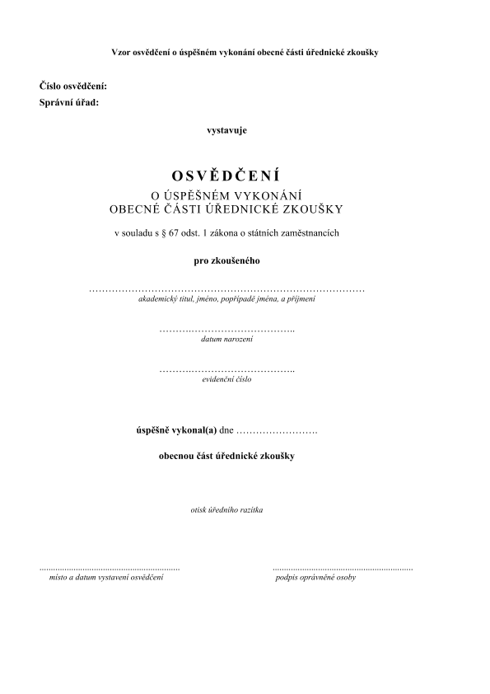

Příloha č. 2 k vyhlášce č. xx/2026 Sb.
Vzor zprávy o neúspěšném vykonání obecné části úřednické zkoušky
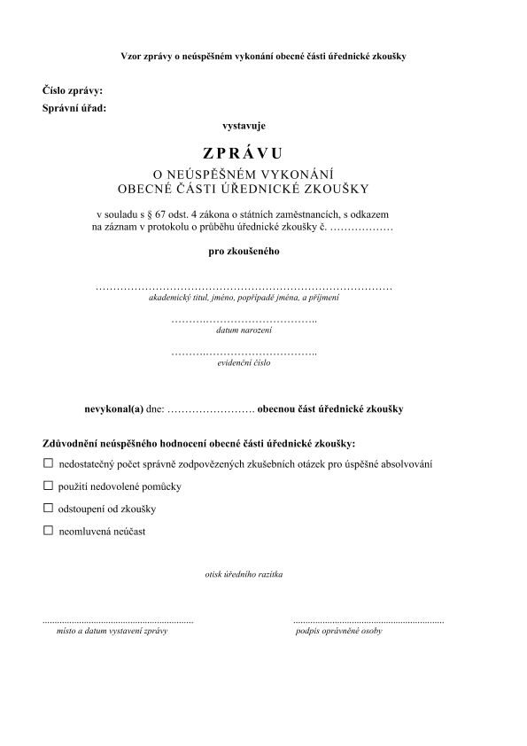

Příloha č. 3 k vyhlášce č. xx/2026 Sb.
Vzor osvědčení o rovnocennosti obecné části úřednické zkoušky
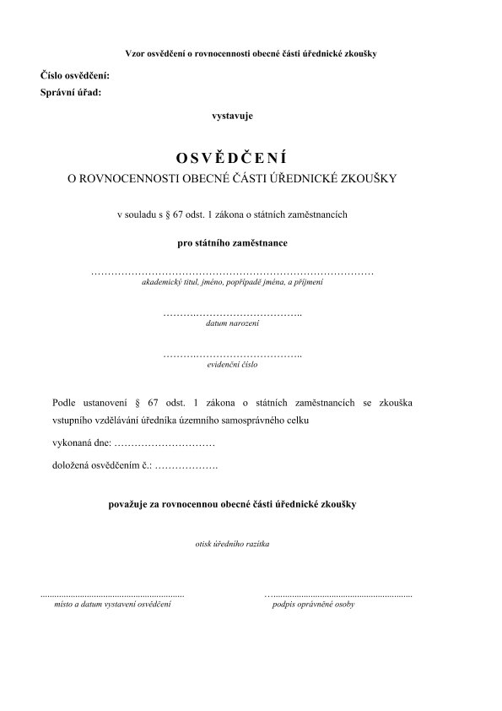

Příloha č. 4 k vyhlášce č. xx/2026 Sb.
Vzor osvědčení o úspěšném vykonání zvláštní části úřednické zkoušky
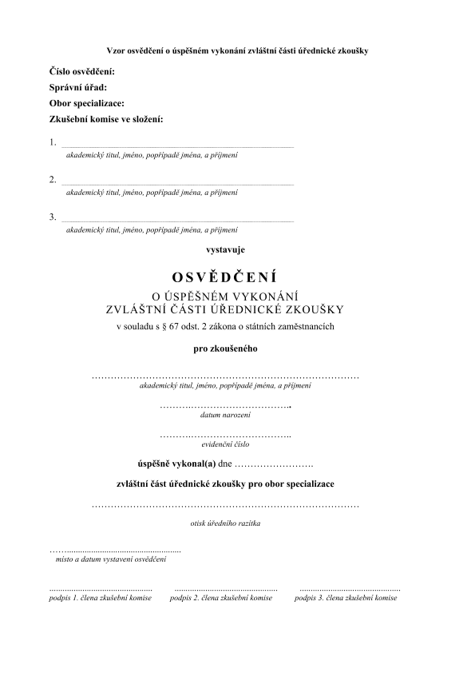

Příloha č. 5 k vyhlášce č. xx/2026 Sb.
Vzor zprávy o neúspěšném vykonání zvláštní části úřednické zkoušky
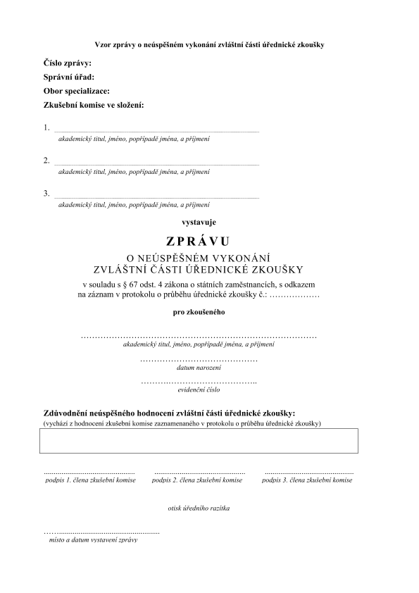

Příloha č. 6 k vyhlášce č. xx/2026 Sb.
Vzor osvědčení o rovnocennosti zvláštní části úřednické zkoušky
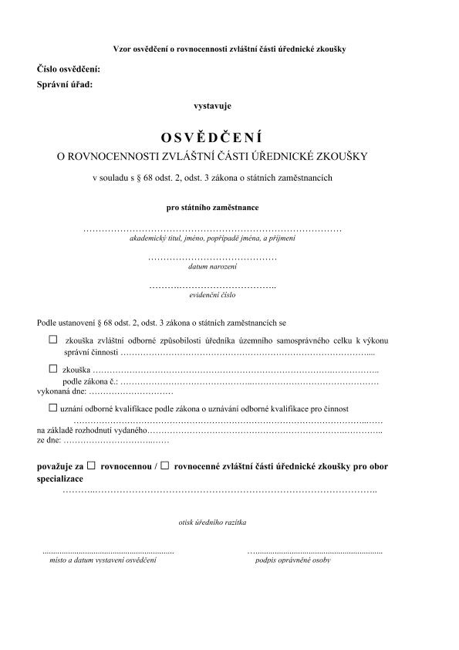

Příloha č. 7 k vyhlášce č. xx/2026 Sb.
Vzor protokolu o průběhu obecné části úřednické zkoušky
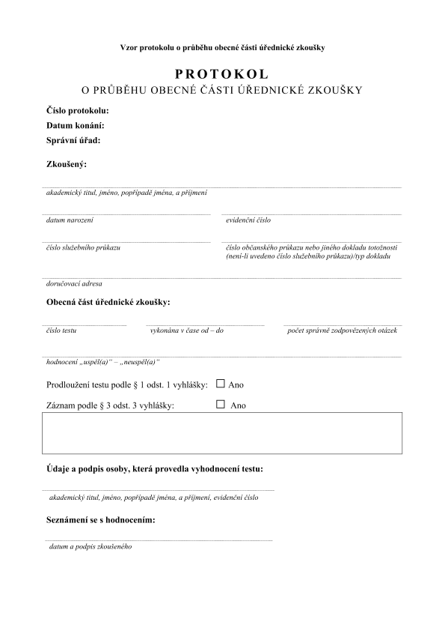

Příloha č. 8 k vyhlášce č. xx/2026 Sb.
Vzor protokolu o průběhu zvláštní části úřednické zkoušky
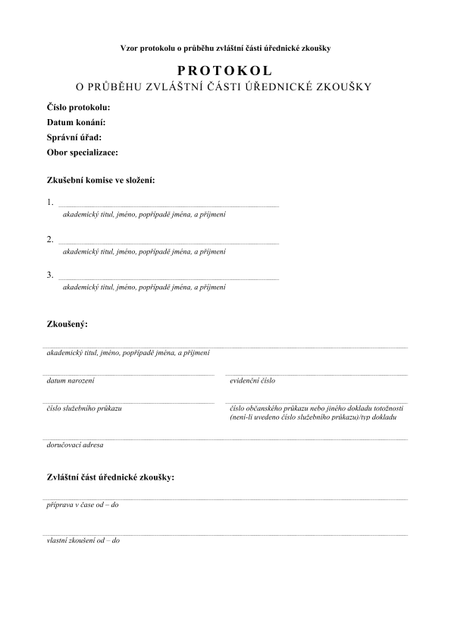

Příloha č. 9 k vyhlášce č. xx/2026 Sb.
Vzor záznamu o průběhu obecné části úřednické zkoušky
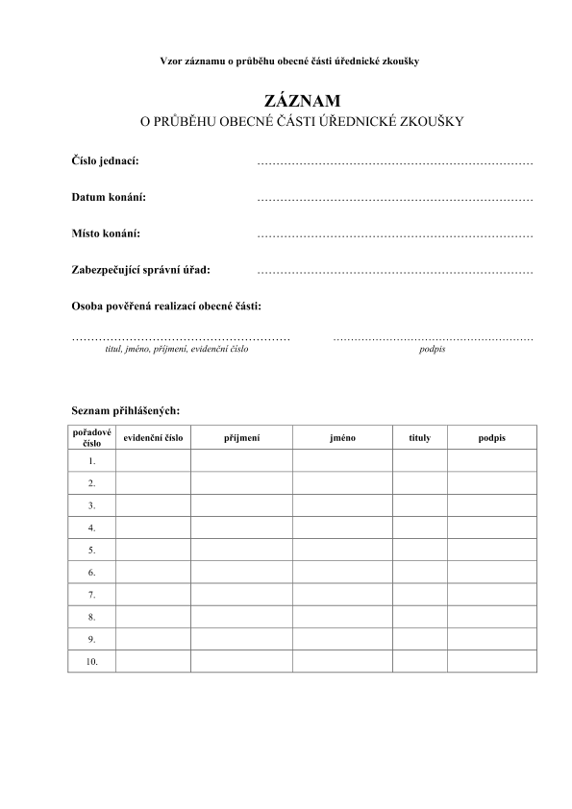

Příloha č. 10 k vyhlášce č. xx/2026 Sb.
Vzor záznamu o průběhu zvláštní části úřednické zkoušky
